Федеральное государственное автономное образовательное учреждение   
высшего образования «Национальный исследовательский технологический   
университет «МИСиС»

Институт информационных технологий и компьютерных наук

Кафедра Инженерной Кибернетики

КУРСОВАЯ РАБОТА   
по дисциплине «Разработка клиент-серверных приложений»  
на тему:  
««Интеллектуальный вызов» с голосовым управлением»

Разработали:

студенты группы БПМ-20-3

Лыков Иван

Брайко Иван

студентка группы БПМ-20-2

Бобровская Александра

Проверил:

преподаватель

Лыкошин А.С.

Москва, 2023

# **АННОТАЦИЯ**

Представленная курсовая работа состоит из введения, постановки и анализа задачи, описания проектных решений, заключения и списка литературы.

В разделе постановка и анализ задачи приводится описание применения приложения с точки зрения пользователя.

В разделе описание проектных решений приведено техническое описание проекта.

Работа состоит из 10 страниц, содержит 4 литературных источника, 5 таблиц и 3 рисунка.

# **СОДЕРЖАНИЕ**

**АННОТАЦИЯ** 2

**СОДЕРЖАНИЕ** 3

**Введение** 4

**1.** **Постановка и анализ задачи** 5

**1.1 Назначение разработки** 5

**1.1** **Пользовательский интерфейс** 5

**1.2** **Команды голосового управления** 6

**2.** **Описание проектных решений** 8

**2.1** **Структура программы смартапа** 8

**2.1.1** **Интенты и состояния сценария работы** 8

**Заключение** 9

**Список литературы** 10

# **Введение**

Игра «Интеллектуальный вызов» – игра, заключающаяся в ответах на 20 тщательно разработанных вопросов, которые позволят пользователям проверить свой ум.

Цель игры – это ответить на максимальное количество правильных ответов.

Цель данной работы – разработка программной версии игры «Интеллектуальный вызов с голосовым управлением.

Игра «Интеллектуальный вызов» с голосовым управлением (далее - игра) – программный продукт, предназначенный для проверки знаний и развития логического мышления.

# **Постановка и анализ задачи**

## **1.1 Назначение разработки**

Игра должна быть разработана в виде смартапа.

Смартап – это мультимодальное приложение, дающее пользователю красивый интерфейс и множество способов взаимодействия: голосом, касанием, текстовым вводом, пультом и даже виртуальным геймпадом.

Смартапом можно управлять с помощью семейства виртуальных ассистентов Салют. Эти ассистенты применяются в мобильных приложениях и умных устройствах Сбера. Например, в приложении СберБанк Онлайн, в TV-приставке SberBox, а также в смарт-дисплее SberPortal.

Игра должна обеспечивать следующие функции:

* запуск/перезапуск игровой ситуации;
* выбора ответа в виде номера варианта ответа;
* набор очков при выборе правильных ответов;
* управление запуском/перезапуском и выбор ответов с помощью голосовых команд.
  1. **Пользовательский интерфейс**

На рисунке 1 представлено состояние «Начало игры». В данное состояние пользователь попадает после запуска игры.

На рисунке 2 показано состояние игры «процесс игры», где пользователь отвечает на вопросы.

На рисунке 3 показано состояние игры «Результат», где пользователь получает результат своей игры.

Рисунок 1 – Состояние «Начало игры»

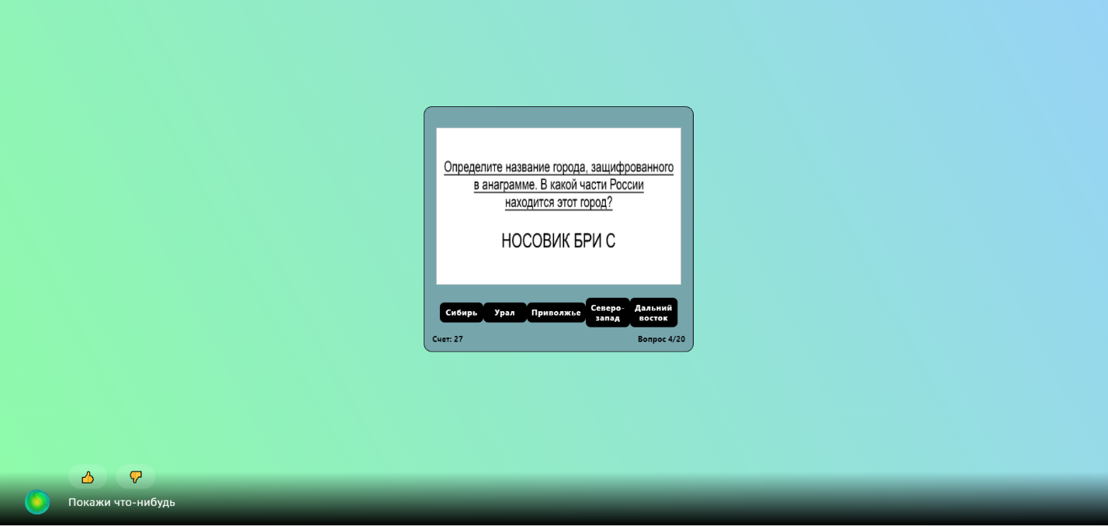

Рисунок 2 – Процесс игры

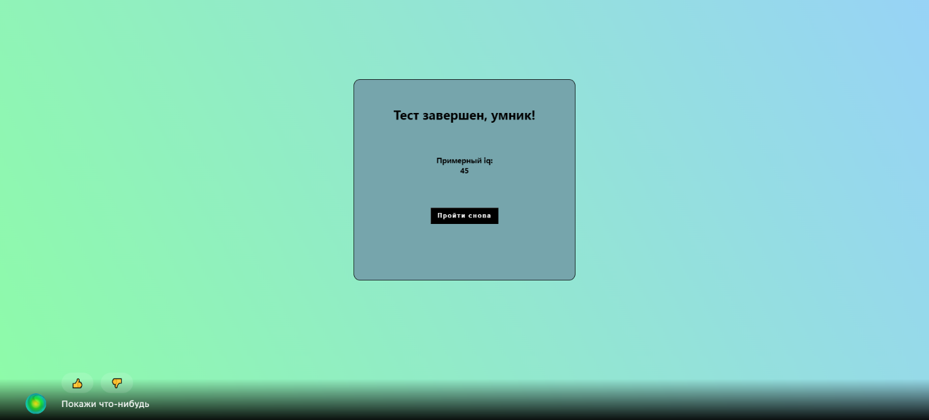

Рисунок 3 – Состояние игры «Результат»

При выборе одного из вариантов ответа на вопрос викторины на счет пользователя засчитываются очки, если тот сказал номер правильного варианта ответа, в противном случае ответ будет не принят. Это было сделано, чтобы защитить пользователя от некорректного ввода ответа.

После пользователя перекидывает на следующий вопрос и так до конца викторины, где в конце будет показан результат.

После результата, будет предложено начать заново викторину.

* 1. **Команды голосового управления**

Голосовое управление осуществляется с помощью виртуального ассистента Сбера/Афины/Джой.

Таблица 1 – Список голосовых команд

| Команда (фраза) | Описание |
| --- | --- |
| Начать игру | Начать игру |
| Перезапустить игру | Перезапустить игру |
| Первый вариант | Выбор номера ответа в викторине |
| Второй вариант |
| Третий вариант |
| Четвертый вариант |
| Пятый вариант |
| Шестой вариант |
| Помощь | Вызов помощи, где рассказывают, как начать или перезапустить игру |
| Информация | Вызов помощи, где рассказывают информацию о приложении |

Если виртуальный ассистент не распознал команду, то пользователь получит ответ «Не очень вас понял. Вы сказали: {сказанная пользователем фраза}. Воспользуйтесь командой «Помощь»».

# **Описание проектных решений**

* 1. **Структура программы смартапа**
     1. **Интенты и состояния сценария работы**

Таблица 4 – Состояния сценария работы смартапа

| Наименование состояния | Источник активации  состояния | Описание |
| --- | --- | --- |
| Start | Обработка шаблона запуска с кнопки | Состояние реакции на запуск смартапа. |
| Приветствие | Интент «/привет» | Ассистент озвучивает приветствие для игрока |
| Прощание | Интент «/пока» | Отработка предопределенных команд на завершения работы смартапа.  Ассистент прощается с игроком |
| НачатьТест | Голосовая команда «Начать игру» | Викторина начинается. |
| НачатьЗаново | Голосовая команда «Перезапустить игру» | Аннулируется результат предыдущих ответов, и викторина начинается заново. |
| Спасибо | Интент «/спасибо» | Ассистент говорит: «Рад(а) помочь». |
| Помощь | Голосовая команда «Помощь» | Ассистент рассказывает, как начать и перезапустить игру. |
| ИнфоПриложения | Голосовая команда «Информация» | Ассистент рассказывает информацию о приложении. |
| ПервыйВариант | Голосовая команда «Первый вариант» | Сравнение по индексу выбранного ответа с правильным. |
| ВторойВариант | Голосовая команда «Второй вариант» |
| ТретийВариант | Голосовая команда «Третий вариант» |
| ЧетвертыйВариант | Голосовая команда «Четвертый вариант» |
| ПятыйВариант | Голосовая команда «Пятый вариант» |
| ШестойВариант | Голосовая команда «Шестой вариант» |

Таблица 5 – Список интентов с включенными в них фразами

| Наименование интента | Фразы интента |
| --- | --- |
| /привет | «Привет привет» |
| /пока | «Пока пока» |
| /спасибо | «Рад помочь» или «Рада помочь» |

# **Заключение**

В результате выполнения курсовой работы были изучены технологии, связанные с разработкой клиент-серверных приложений.

В процессе разработки смартапа были изучены правила создания интентов для формирования голосовых команд.

В процессе публикации смартапа был получен опыт взаимодействия с модераторами смартапов. Мы научились готовить дополнительные материалы для публикации смартапов.

# **Список литературы**

1. Флэнаган, Дэвид. JavaScript. Полное руководство, 7-е изд. : Пер. с англ. – СПб. : ООО «Диалектика», 2021. – 720 с.
2. Чиннатамби, Кирупа. Изучаем React, 2-е изд. : Пер. с англ. – Москва. Эксмо, 2019. – 368 с.
3. SmartMarket Developers – документация для тех, кто создаёт смартапы.   
   URL: <https://developer.sberdevices.ru/>
4. @sberdevices/assistant-client.  
   URL: <https://www.npmjs.com/package/@sberdevices/assistant-client>